

**wifi**

**测试手册**

**V1.0**

修定历史记录：

|  |  |  |  |
| --- | --- | --- | --- |
| **日期** | **版本** | **说明** | **作者** |
| 2018.5 | Version<1.0> | 文件创建 | Wang |

Note：任何修改操作请在上述文档中备注说明。

## 一 WIFI测试

板卡执行如下命令，即可启动WIFI模块

root@am57xx-evm:~# ./wifi.sh

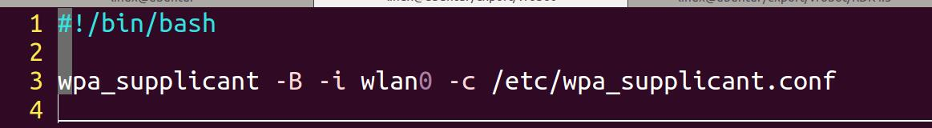

root@am57xx-evm:~# ping 192.168.1.8

注意：

在启动WIFI模块前，请配置好/etc/wpa_supplicant.conf文件中ssid选项(无线路由器名字)和psk选项(无线路由器密码)，详细如下图1所示：

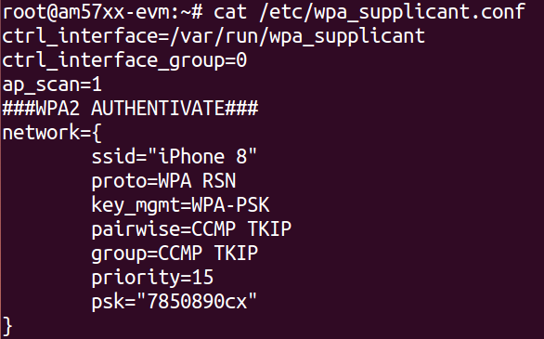

图1

## 二 iperf测试

2.1、UDP测试

服务器端 (PC端)

root@am57xx-evm:~# iperf -s -u

客户端 (AM5728端)

root@am57xx-evm:~# iperf -c 192.168.1.8 -i 5 -t 60 -w 128

注意：-w 后面为128/256/128K / 256K

2.2、TCP测试

服务器端 (PC端)

root@am57xx-evm:~# iperf -s

客户端 (AM5728端)

root@am57xx-evm:~# iperf -c 192.168.1.8 -i 5 -t 60